**SENSOR DE EMOÇÕES PARA GAMIFICAÇÃO**

Aaron Levi dos Santos Palma1, João Pedro de Oliveira Caetano1, Wesley Eiji Sanches Kanashiro1, Marilyn Aparecida Errobidart de Matos1

1 Instituto Federal de Ciências e Tecnologia de Mato Grosso do Sul – Campo Grande – MS

aaron.palma@estudante.ifms.edu.br, joao.caetano@estudante.ifms.edu.br, wesley.kanashiro@ifms.edu.br, marilyn.matos@ifms.edu.br

Área/Subárea: Multidisciplinar Tipo de Pesquisa: Tecnológica

**Palavras-chave:** Sensor, Emoções, Gamificação, Batimentos, Estresse

**Introdução**

No dia-a-dia, é muito comum o interesse das pessoas nas emoções alheias. Seja para buscar validação de suas relações, satisfazer a curiosidade ou manipular, com palavras bem colocadas, o rumo de uma conversa, emoções destacam um importante papel social. Frequentemente dando ênfase no amor, ódio, alegria e medo, as emoções são responsáveis por refletir o estado psicológico de alguém.

Partindo disso, foi proposto um detector de emoções, utilizando Arduino (Um microcontrolador programável para o desenvolvimento de circuitos eletrônicos), voltado para a área do ensino e gamificação, em que os docentes possam usar o material para aplicar em suas aulas, baseando-se majoritariamente em princípios psico-endocrinológicos, de acordo com o que foi apresentado no trabalho sobre a detecção de estresse de motoristas durante a direção (Healey, 2005).

**Metodologia**

Este projeto se baseia nos métodos exploratório e quantitativo de pesquisa, devido à necessidade de se estabelecer uma compreensão inicial do tema, com sua base hipotética, até o resultado final que será descrito através de dados estatísticos, permitindo a testagem efetiva dos resultados e o estabelecimento de uma teoria.

Segundo Knechtel (2014), a pesquisa quantitativa é um tipo de pesquisa que atua sobre um problema humano ou social, é baseada no teste de uma teoria e composta por variáveis quantificadas em números, as quais são analisadas de modo estatístico, com o objetivo de determinar se as generalizações previstas na teoria se sustentam ou não. De um modo geral, é um método que atua focando em descrever a realidade.

**1. Coleta de dados**

Para esta pesquisa, a coleta de dados foi feita por meio de estudo de artigos previamente estabelecidos. Tais trabalhos apresentam valores que serviriam de referência para os sensores, tais como, médias de batimentos cardíacos por faixa etária, ou definições para os estados de agitação ou ansiedade das pessoas.

Também foram feitos estudos acerca do funcionamento dos sensores, tendo como principal o entendimento do método de oximetria.

**2. Método de medição**

Sobre os métodos de medição e monitoramento, optou-se por utilizar sensores mais convencionais que fossem compatíveis com o Arduino. Logo, foi decidido utilizar o *Pulse Sensor*. Também foi levado em conta o custo-benefício dos sensores, visto que a intenção do protótipo é que seja de baixo custo.

**3. Funcionamento do *Software***

Acerca da programação, o detector de emoções possui um sistema, na linguagem C, que se orienta por meio de valores pré-determinados. Ao ser ativado, ele começa a registrar os valores obtidos pelo sensor cardíaco, e busca um retorno de acordo com a idade do usuário. No caso, se possuir 72 anos e estiver com batimentos em torno de 120 BPM, o sensor chegará à conclusão de que o usuário está alterando. Tendo isso refletido em uma mecânica no jogo.

A base para a aplicação foi retirada de uma pesquisa pronta acerca da aplicação da detecção de emoções e engenharia, onde é demonstrada a viabilidade da utilização do método.

**4. Testagem**

Os testes do equipamento podem ser feitos em qualquer pessoa que esteja de acordo em vestir o equipamento durante determinado período de tempo, e, informe sua idade para que possamos configurar o sensor.

Durante o procedimento, os sensores funcionam simultaneamente registrando diversas informações acerca do indivíduo no ambiente teste; podendo ser uma sala de aula, uma conversa ou outros tipos de situações que provoquem algum estímulo no mesmo.

**Resultados e Análise**

O sensor conseguiu cumprir um papel constante na medição, ao comparar com a aferição de outros sensores cardíacos (neste caso, *Smart Watch HW16*), conforme pode ser observado nas Figuras 1 e 2 que foram tiradas ao mesmo tempo. A primeira apresenta uma foto da leitura do sensor cardíaco contido no *Smartwatch,* e a segunda contém uma retirada do console do arduino.

**Figura 1 e 2 -** Comparação do resultado de leitura do relógio, com a leitura obtida pelo sensor no Arduino.

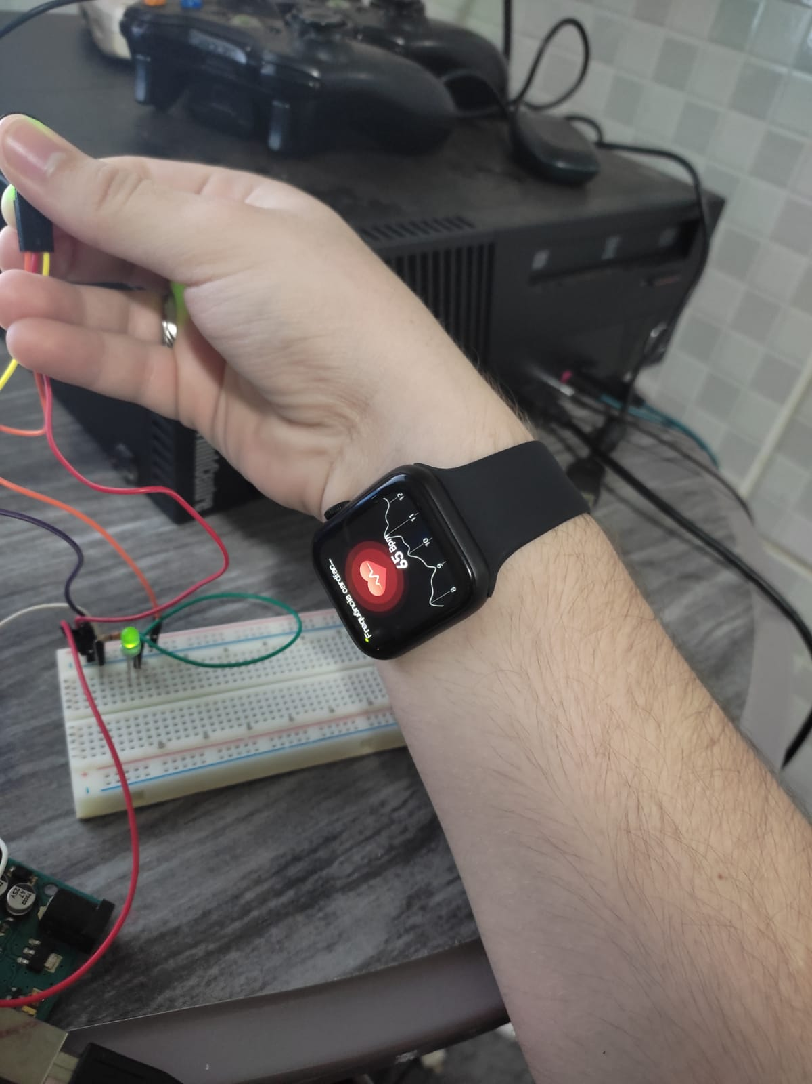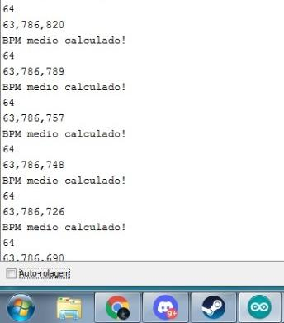

Fonte: Autores (2021).

Atualmente, o código é capaz de perceber valores que indicam variações no estado de normalidade do usuário, a partir de um cálculo de média em tempo real que consegue cortar interferências. A Figura 3 apresenta um gráfico gerado a partir da leitura em tempo real pelo sensor de BPM.

**Figura 3 -** Console fazendo leitura em tempo real ( verde = frequência cardíaca; azul = variação de amplitude da média; vermelho = validação do batimento).

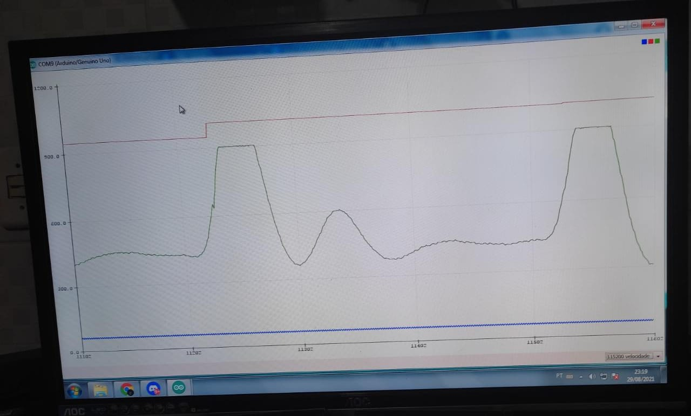

Fonte: Autores (2021).

O circuito se resume às ligações do sensor e um LED que acompanha (acendendo e apagando) os batimentos de quem está vestindo o equipamento (Figura 4).

**Figura 4 -** Foto do circuito desenvolvido.

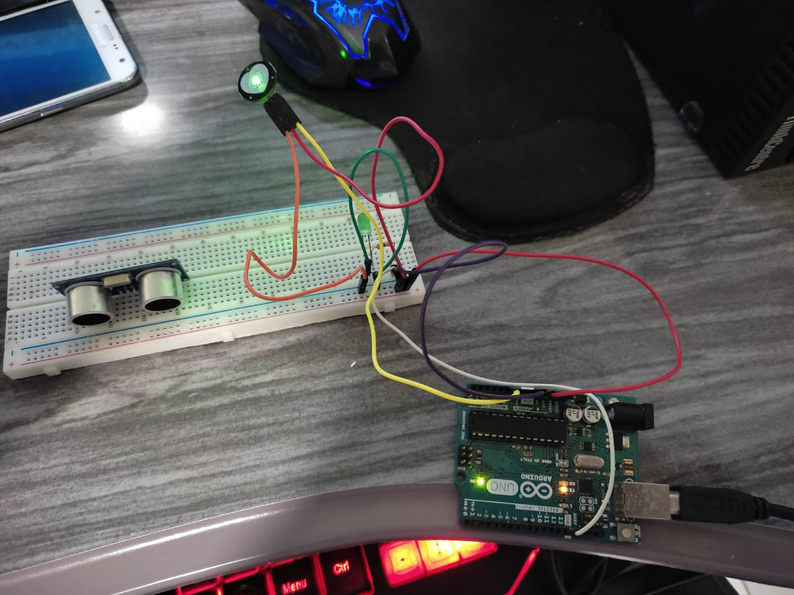

Fonte: Autores (2021).

**Considerações Finais**

O protótipo demonstrou desempenho satisfatório, deixando claro que pode ser compactado em uma versão reduzida e trabalhar com múltiplos sensores para perceber mais sinais de variação emocional de alguém. Quem sabe, podendo até mesmo ser aplicado para fins medicinais mais complexos, sendo capaz de auxiliar na predição de surtos psicóticos, arritmias ou monitoramento para qualquer um que precise de acompanhamento emocional.

**Agradecimentos**

Ao Programa de Iniciação Científica e Tecnológica do IFMS; Instituto Federal de Educação, Ciência e Tecnologia de Mato Grosso do Sul.

**Referências**

KOLAKOWSKA, Agata; LANDOWSKA, Agnieszka; SZWOCH, Mariusz; SZWOCH, Wioleta; WRÓBEL, Michał. **Emotion recognition and its application in software engineering**. Sopot: IEEE, 2013.

HEALEY, J.A; PICARD, R.W. **Detecting stress during real-world driving tasks using physiological sensors**. Cambridge: IEEE, 2005.

MÉNARD, Mickaël; RICHARD, Paul. **Emotion recognition based on heart rate and skin conductance**. Angers: 2015.

GUYTON, A.C.; HALL, J.E. **Tratado de Fisiologia Médica.** 11ª ed. Rio de Janeiro, Elsevier Ed., 2006.

GERARD J. TORTORA; SANDRA REYNOLDS GRABOWSKI. **Corpo Humano, Fundamentos de Anatomia e Fisiologia.** 6ª Ed. Porto Alegre, Artmed Ed S.A.

**Cientistas suíços criam detector de emoções para motoristas.** Terra, 17, mar, 2014. Dísponivel em: https://www.terra.com.br/noticias/tecnologia/cientistas-suicos-criam-detector-de-emocoes-para-motoristas,801c053abbfc4410VgnVCM5000009ccceb0aRCRD.html. Acesso em: 03, out de 2020.

**Oximetria: o que é e como funciona o oxímetro de pulso?.** Mobiloc. Disponível em: https://www.mobiloc.com.br/blog/oximetria-o-que-e/. Acesso em: 19, out de 2020.